



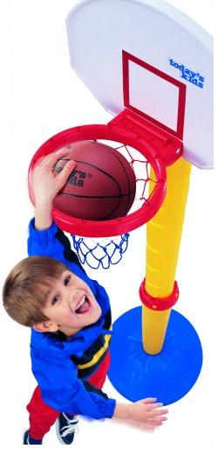
Приложение 3

ПРОГРАМА „Мини баскетбол” -
начално въвеждащо обучение
“Забавен Баскетбол”

График на тренировъчните занимания

Размери игрище/салон:....................................

Седмица | Ден/дата | Час /от-до/
I седмица | 1.  2.
II седмица | 1.  2.
III седмица | 1.  2.
IV седмица | 1.  2.
V седмица | 1.  2.

Директор: .....................................
/Име, фамилия/

